一大批“文化产业”交叉学科来袭！
来源：中经文化产业

面对文化产业人才培养与产业发展之间的“不充分”“不平衡”的现况，“中经文化产业”曾于7月7日起，正式推出“文化产业人才系列报道”，邀您一起探讨行业人才的发展动向。

近日，国家教育部正式公布《学位授予单位（不含军队单位）自主设置二级学科和交叉学科名单》（截至2020年6月30日）显示，文化产业管理等与“文化产业”相关学科进入学位授予单位自主设置交叉学科名单，预见着文化产业人才培养迎来全新机遇。
交叉学科
交叉学科是指不同学科之间相互交叉、融合、渗透而出现的新兴学科。科学上的新理论、新发明的产生，新的工程技术的出现，经常是在学科的边缘或交叉点上，重视交叉学科将使科学本身向着更深层次和更高水平发展。同时，学科的交叉研究体现了科学向综合性发展的趋势。

01. 为何进入院校自设“交叉学科”？

文化产业人才培养是一个跨学科、跨领域、跨行业且大量吸收行业创新发展动态的繁杂过程。随着经济社会、科学技术的发展，文化产业教育的层次及方向在不断变化，文化产业及相关行业对细分领域专业人才需求的力度及要求也在不断提升。

“中经文化产业”在此前对国家教育部发布的《普通高等学校本科专业目录（2020年版）》梳理中发现，我国开设的文化产业及相关专业毕业学位授予门类“五花八门”，文学、管理学、艺术学等等学位均可与之对应。

据相关调研信息显示，文化产业往往挂靠在人文历史学院、新闻传播学院、经济学院、艺术学院或者设计学院之中，这也使得全国高校在文化产业的学科建设上 “百家争鸣”。

在一定程度上，这也透露着文化产业相关学科建设中，范围太广、时效性强、仍在创新、持续发展且没有固定的模式可以遵循、导引等等一些难题。

在行业人才培养的研究中，“交叉学科”培养的呼声日益迭起。并且，相关专业院校也越来越注重人才的跨学科培养，以使人才能更大程度的增强实践就业能力并充分的适应市场需求。

2020年全国研究生教育会议上，我国决定新增交叉学科作为新的学科门类，交叉学科成为了我国第14个学科门类。

这无疑为文化产业人才培养树立了解决困境的灯塔。

02. 哪些院校将其自设为“交叉学科”？

8月27日，教育部正式发布《学位授予单位（不含军队单位）自主设置二级学科和交叉学科名单》，包括中国传媒大学在内的多所院校将与“文化产业”相关的专业纳入自主设置交叉学科名单并已完成备案，为文化产业跨学科、跨领域、跨行业人才培养提供着新的探究思路与方法。

根据《学位授予单位（不含军队单位）自主设置交叉学科名单》，此次完成交叉学科备案的包括160所学校的549个学科。

其中，首都师范大学、中国传媒大学、山西财经大学、华东政法大学、苏州大学、济南大学、山东财经大学、武汉大学、华中师范大学、吉首大学、中南大学、湖南师范大学、暨南大学、陕西师范大学等14所院校将与“文化产业”相关的学科纳入自主设置交叉学科名单并已完成备案。

济南大学还将文化产业管理及文化产业史皆列入交叉学科名单。

据“中经文化产业”了解，相关院校完成备案的自主设置交叉学科将按照二级学科进行管理。
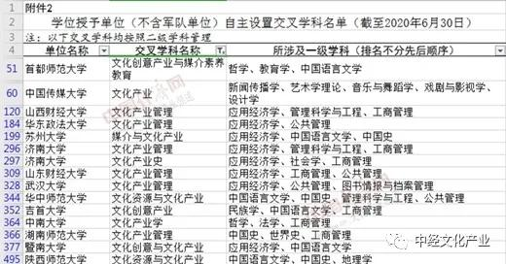

03. “文化产业”人才培养梯队扩大

此外，教育部同日公布的《学位授予单位（不含军队单位）自主设置二级学科名单》显示，此次完成二级学科备案的包括442所学校的4917个学科。

其中，有近19所院校在对应的一级学科下自主设置与“文化产业”相关的二级学科并完成备案。
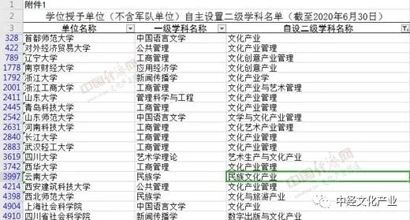

根据“中经文化产业”相关整理资料，我们不难发现与“文化产业”相关的二级学科仍旧挂靠在不同的一级学科之下，其中包括：中国语言文学、工商管理、公共管理、应用经济学、新闻传播学、管理科学与工程、艺术学理论、民族学等。

根据各个院校一级学科涉及领域及教育培养方案之不同，与“文化产业”相关的二级学科名称也有了一定的差别，如：文化产业、文化产业管理、文化创意产业管理、文化创意产业、文化产业学、文化产业与艺术管理、文学与文化产业管理、文化艺术产业管理、艺术生产与文化产业、民族文化产业、文化与旅游产业、数字出版与文化产业等。

院校间人才培养方式的不同，间接表现着文化产业的繁荣及其与多产业的融生与交织。高校关注文化产业人才培养，“文化产业”学科登陆院校自设交叉学科名单，其深层次的都预示着文化产业发展已经进入了全新加速期，并且产业人才培养已然获得了全新的机遇。

